

**Báo cáo đề tài HỆ THỐNG CÔNG NGHỆ web**

ĐỀ TÀI:

WEBSITE GIỚI THIỆU, BÁN QUẦN ÁO TRẺ EM TRỰC TUYẾN

NGÀY ĐĂNG KÝ: 26/04/2020

NGÀY NỘP: 14/07/2020

GIÁO VIÊN HƯỚNG DẪN: ĐẶNG THỊ THU HÀ

NHÓM THỰC HIỆN: NGUYỄN CHÍ TÔN

PHÙNG THỊ HẰNG

**DANH SÁCH NHÓM**

|  |  |  |  |
| --- | --- | --- | --- |
| STT | Họ và tên | MSSV | Ghi chú |
| 1 | Phùng Thị Hằng | 18065791 |  |
| 2 | Nguyễn Chí Tôn | 18064911 |  |

**NHẬN XÉT**

|  |
| --- |
|  |
|  |
|  |
|  |
|  |
|  |
|  |
|  |
|  |
|  |
|  |
|  |
|  |
|  |
|  |
|  |
|  |
|  |
|  |
|  |
|  |
|  |
|  |
|  |
|  |
|  |
|  |
|  |

# GIỚI THIỆU ĐỀ TÀI

## Mục đích

*Giới thiệu tổng quan về website, nhu cầu thực tế như thế nào cho việc tạo ra website*

Với cuộc sống hiện đại, nhu cầu mua sắm ngày càng nâng cao với đầy đủ các thể loại hàng hóa và quần áo là một trong số đó. Đặc biệt với xã hội ngày càng văn minh thì đầu tư cho trẻ em càng được chú trọng. Website giới thiệu, bán quần áo trẻ em trực tuyến sẽ liên tục cập nhật các sản phẩm mới ra, chất liệu bền đẹp giá thành hợp lý để khách hàng có thể lựa chọn, mua sắm cho mình những sản phẩm ưng ý.

*Mục đích chung của Website đối với từng đối tượng sử dụng (user, admin, )*

Mục đích chung của website đối với user: người dùng có thể xem những thông tin hình ảnh cũng như những thông tin chi tiết về các sản phẩm quần áo trẻ em trên website. Để có thể tìm hiểu, lựa chọn và mua sắm cho con cái hay người thân. Tạo giao diện thân thiện bắt mắt với trẻ em tạo sự thoải mái dễ chịu khi mua sắm.

Mục đích chung của website đối với admin: giúp cửa hàng có thể quảng cáo sản phẩm của mình đến người dùng một cách nhanh nhất, tăng thêm nguồn thu nhập so với việc chỉ bán trực tiếp tại của hàng.

## Cơ sở lý thuyết và các thông tin kỹ thuật:

* *Các kiến thức lý thuyết vận dụng cho việc hiện thực website*

Các kiến thức cơ bản như HTML,CSS ,BOOTSTRAP,JQUERY và JAVASCRIPT

* *Trình bày lý do, các ưu điểm mà sv chọn để áp dụng*

+ Dùng HTML để chèn những dòng chữ, hình ảnh… vào từng trang web, liên kiết các trang web với nhau.

+ Dùng Bootstrap để định dạng trang web, phân chia layout một cách nhanh chóng.

+ Dùng CSS để thêm các định dạng về màu sắc, hiệu ứng…

+ Dùng JavaScript để bắt lỗi dữ liệu nhập vào và một số lập trình khác.

+ Dùng Jquery sẽ hỗ trợ cho JavaScript lamd cho website chuyên nghiệp hơn.

* *Thư viện sử dụng (jQuery), nguồn gốc*

https:*//code.jquery.com/jquery-3.5.1.min.js*

# PHÂN TÍCH ỨNG DỤNG

## Layout

### Trang đăng nhập

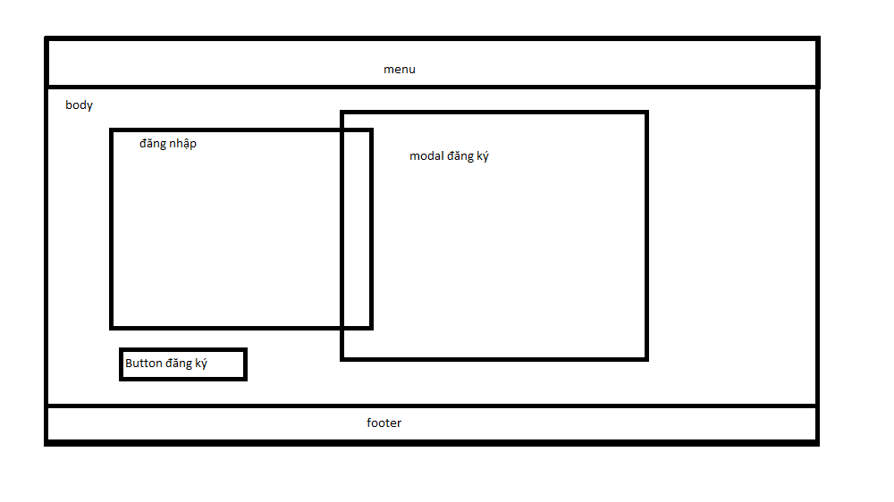

**Đăng nhập, đăng ký:** chứa username, password, button đăng nhập, button đăng ký.

**form**: form đăng ký tài khoản thành viên, gồm các trường nhập: họ tên, email, mật khẩu, nút đăng ký, số điện thoại.

### Trang chủ

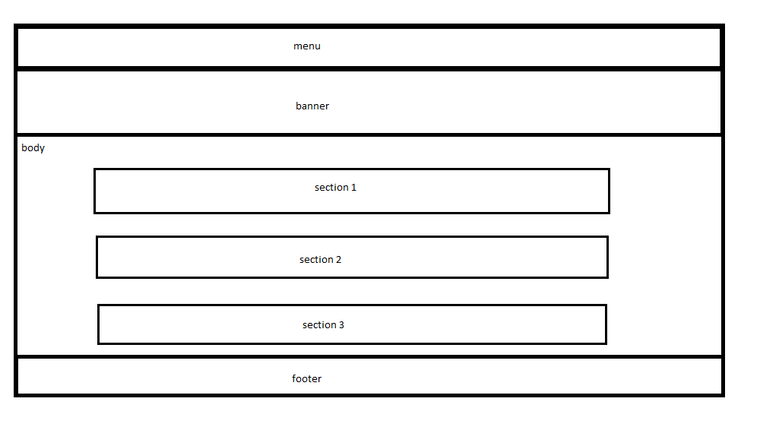

Section 1,2,3: chứa danh sách sản phẩm

### Trang sản phẩm

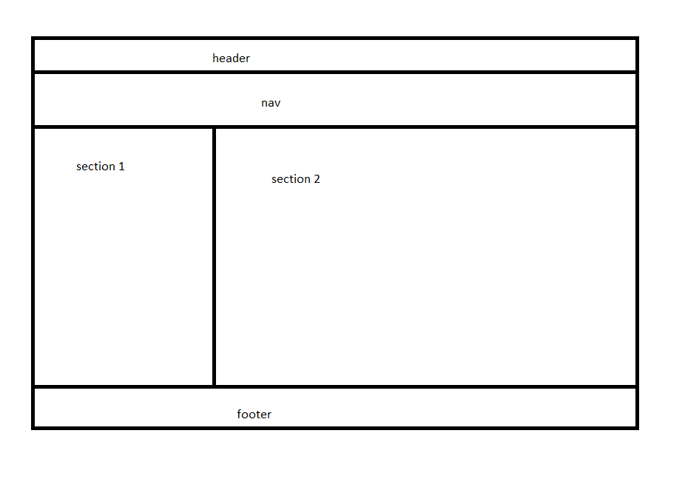

Header: chứa logo, menu, icon tìm kiếm, đăng kí, giỏ hàng.

Section 1:

Section 2: chứa danh sách các sản phẩm

### Trang chi tiết sản phẩm

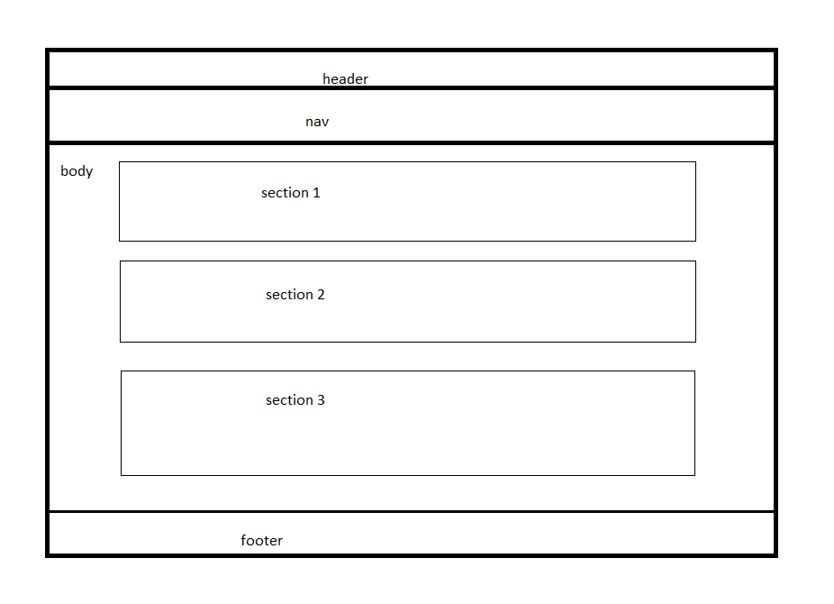

Section 1: chứa hình ảnh sản phẩm

Section 2: chứa thông tin chi tiết sản phẩm

Section 3: chứa các sản phẩm khác

### Trang giỏ hàng, thanh toán

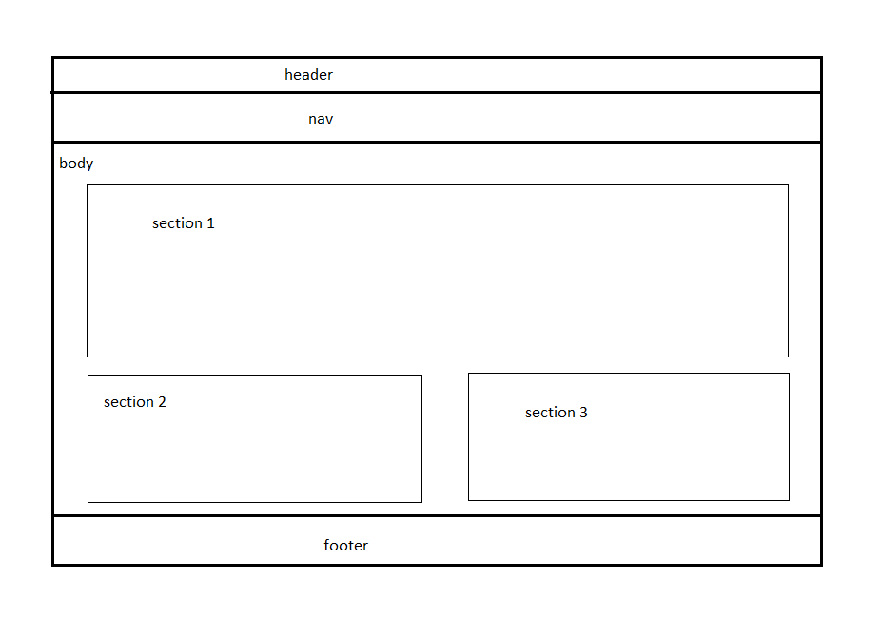

Section 1: bảng các sản phẩm đã chọn mua

Section 2: form thông tin chi tiết của khách hàng, địa chỉ giao hàng…

Section 3: đơn hàng

### Trang giới thiệu thành viên

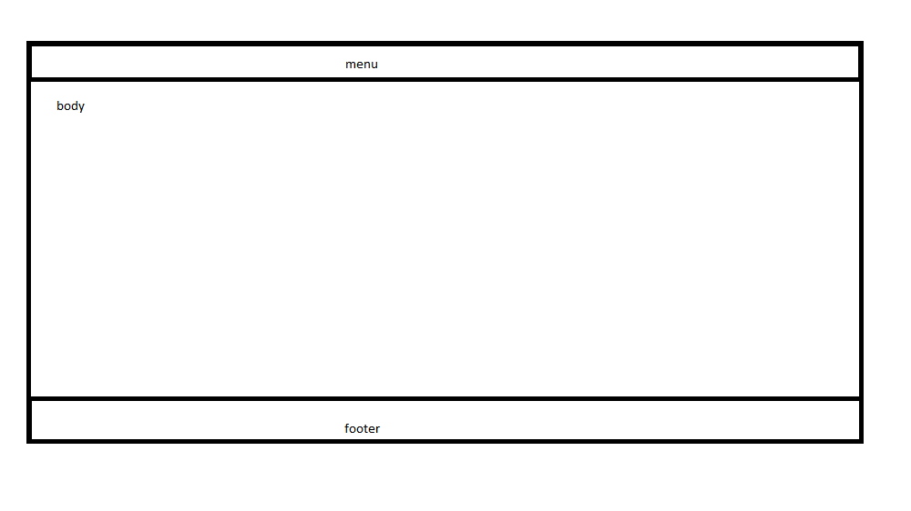

## Sitemap

*Sơ đồ về mối quan hệ của các trang trong website.*

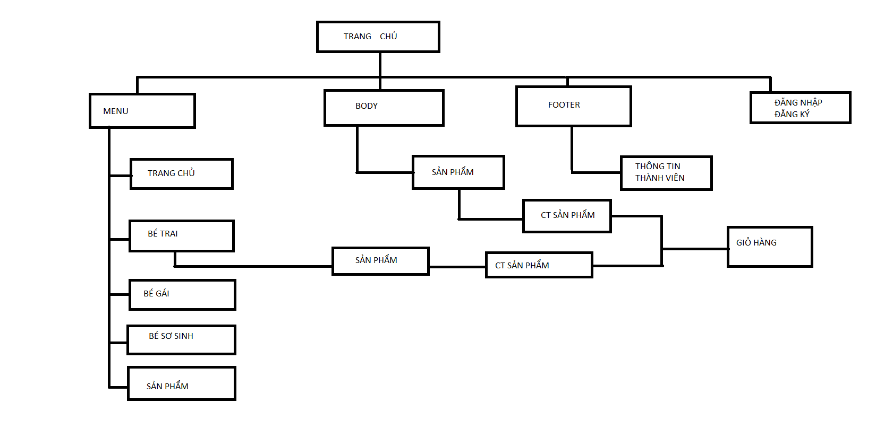

# XÂY DỰNG ỨNG DỤNG

## Trang đăng nhập

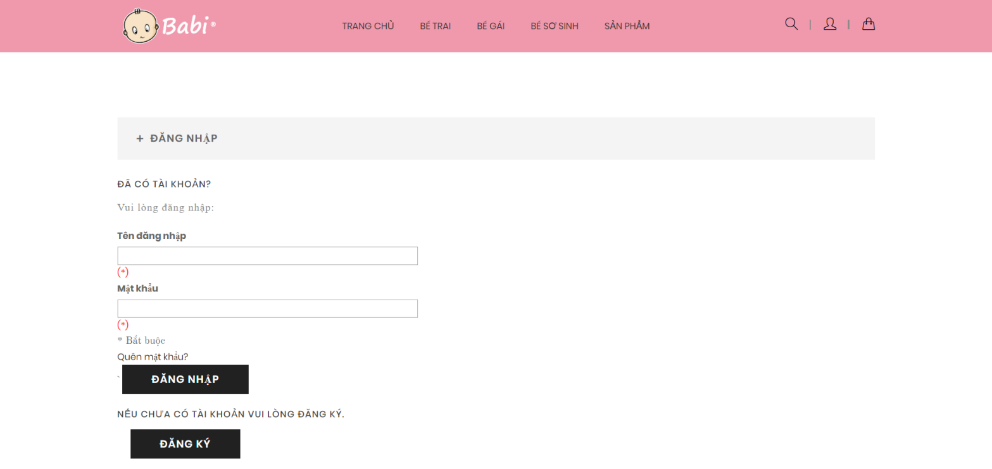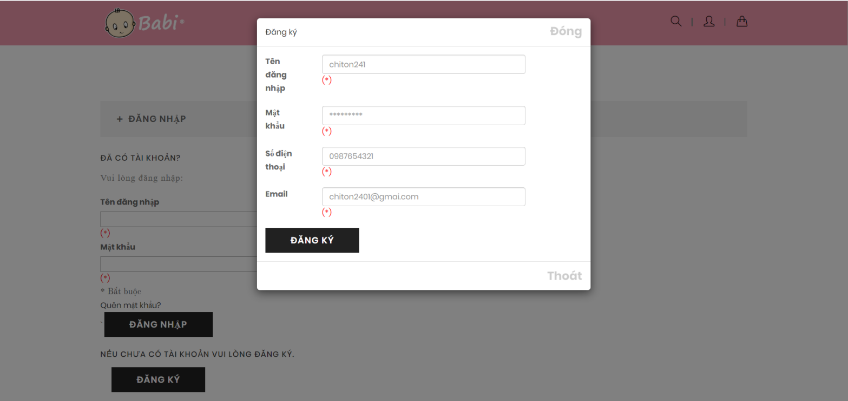

## Trang chủ

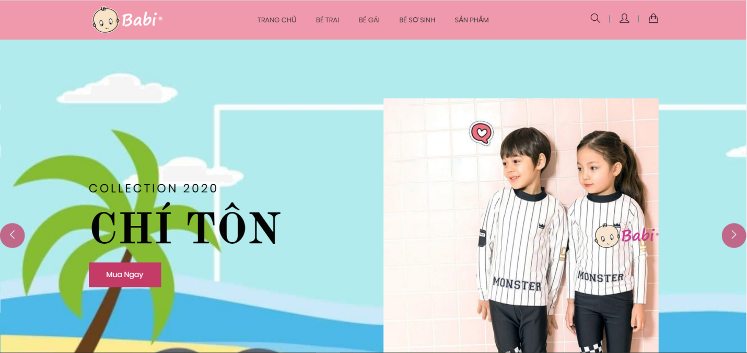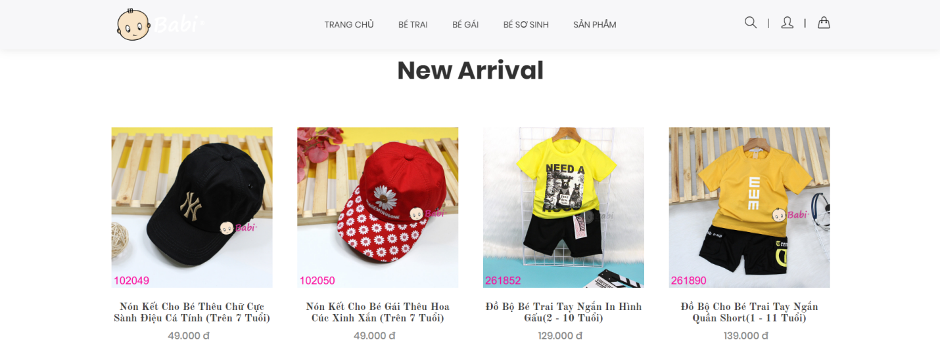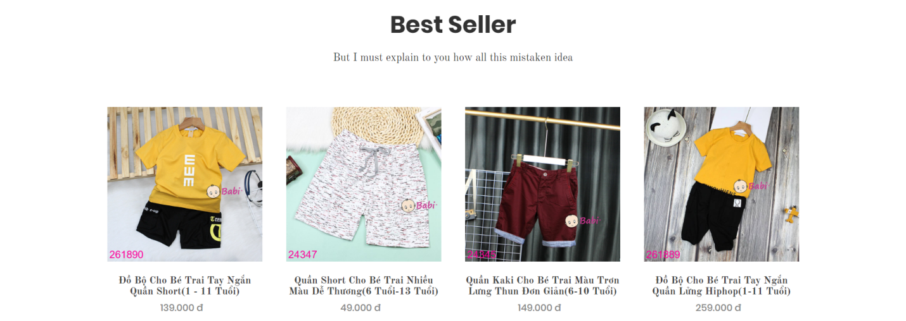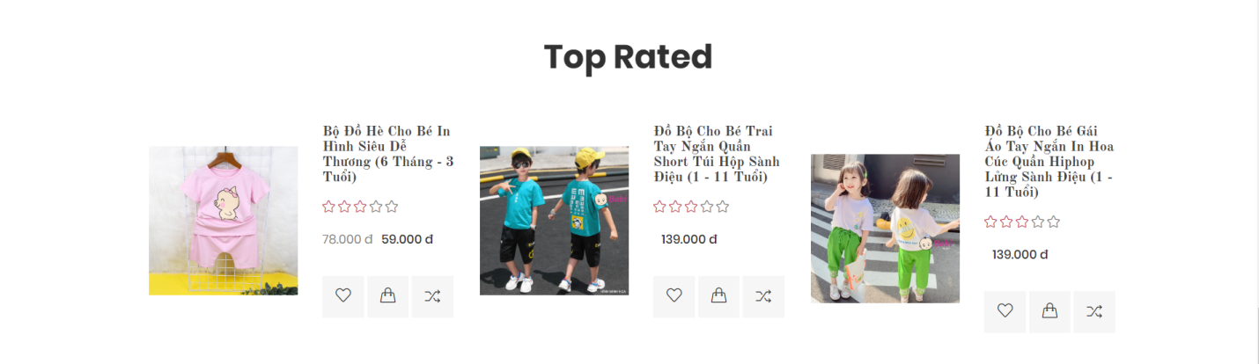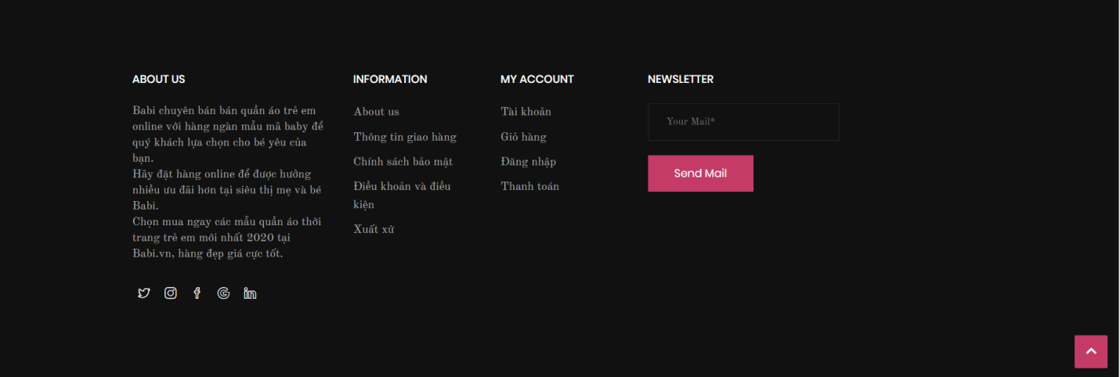

## Trang danh sách sản phẩm

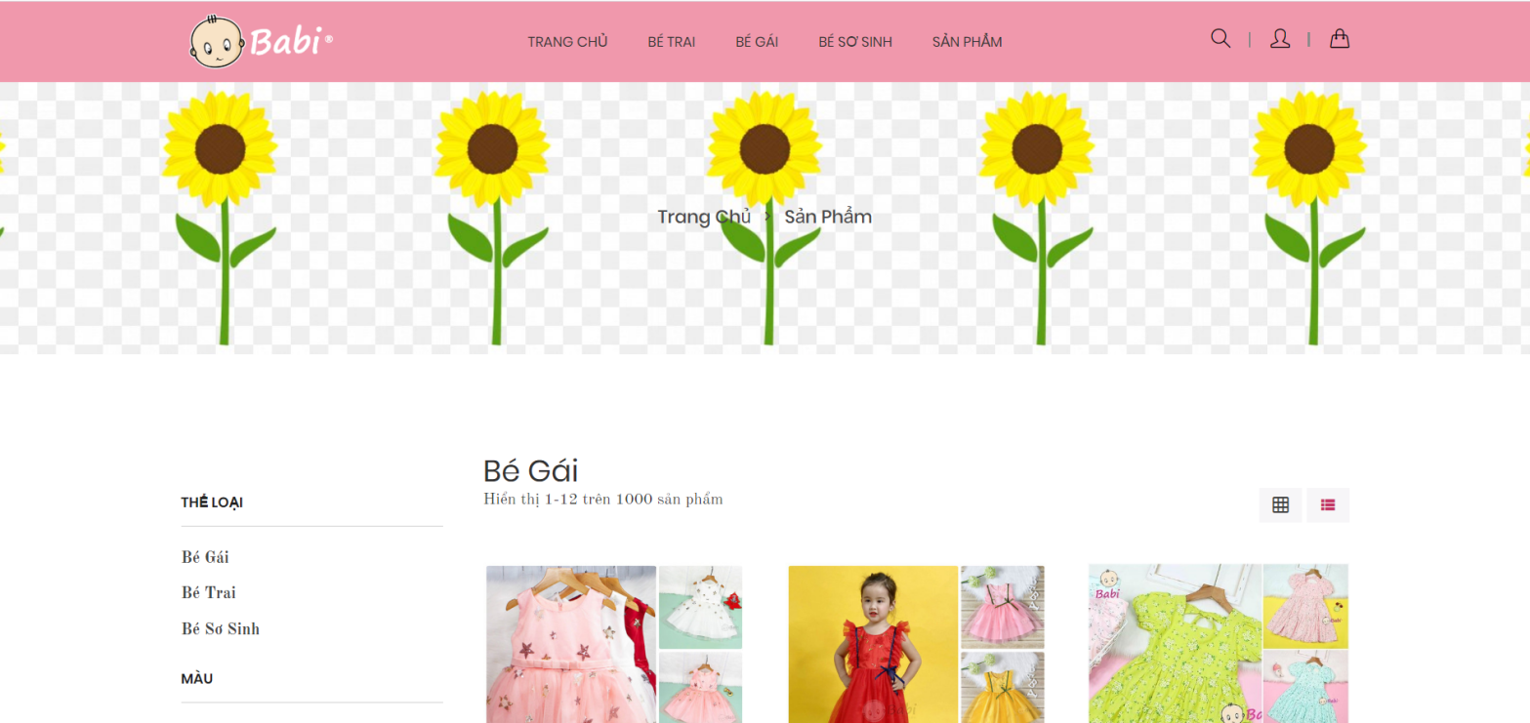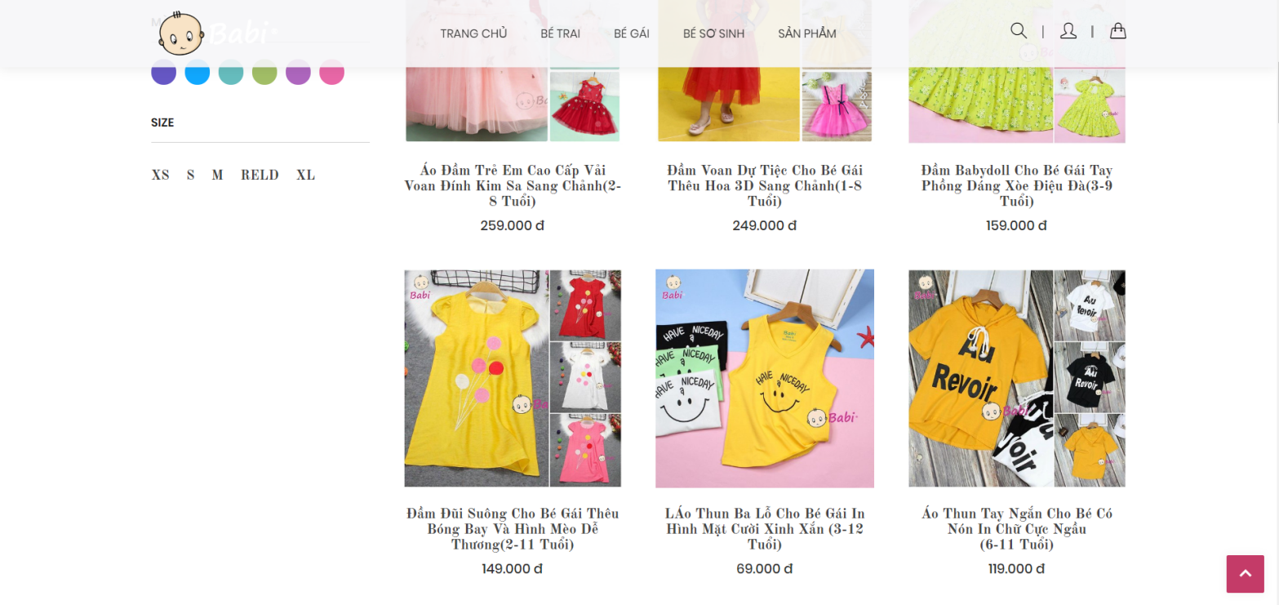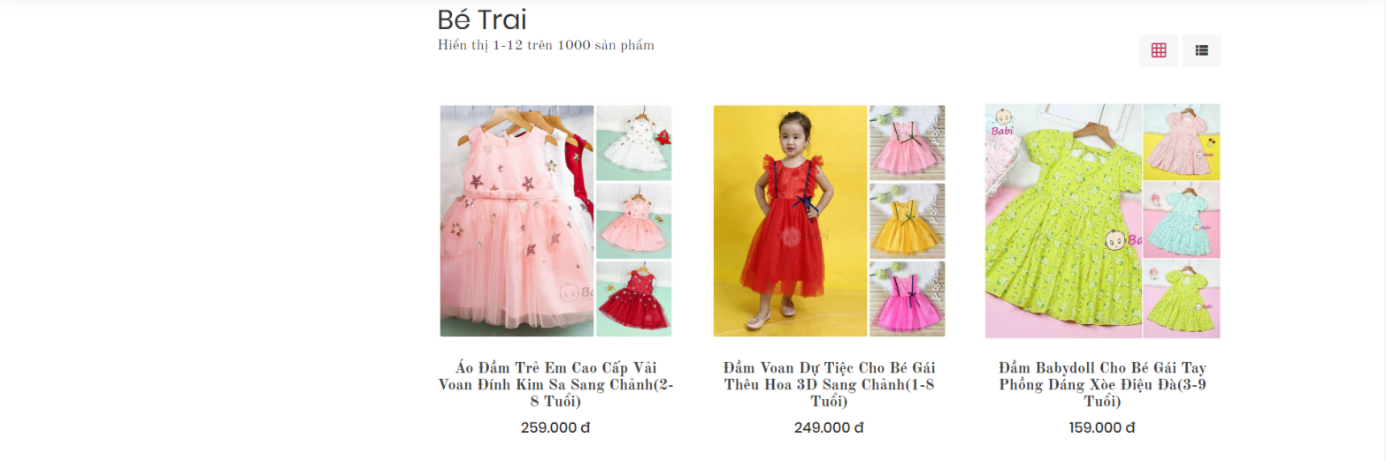

## Trang sản phẩm bé gái

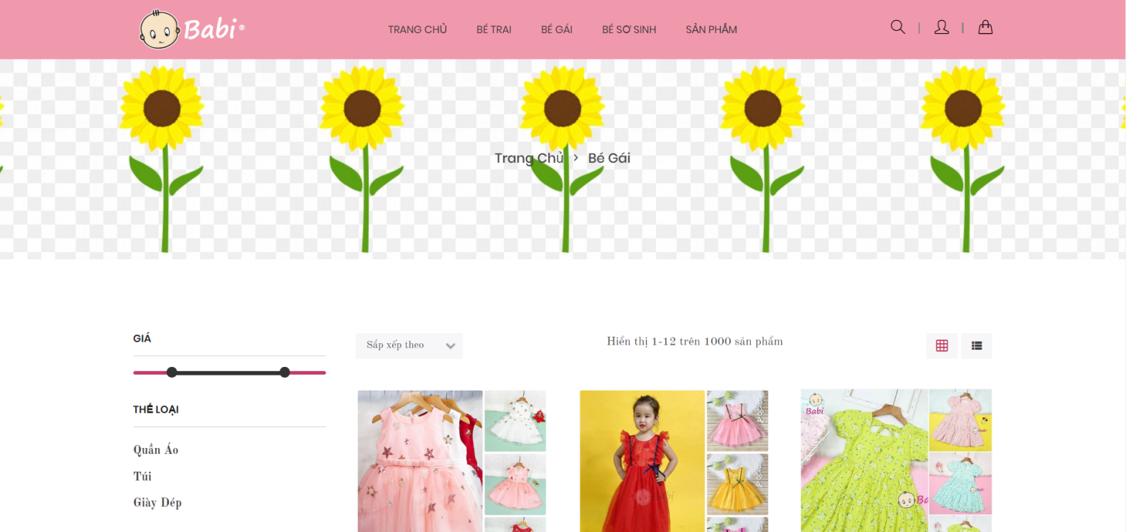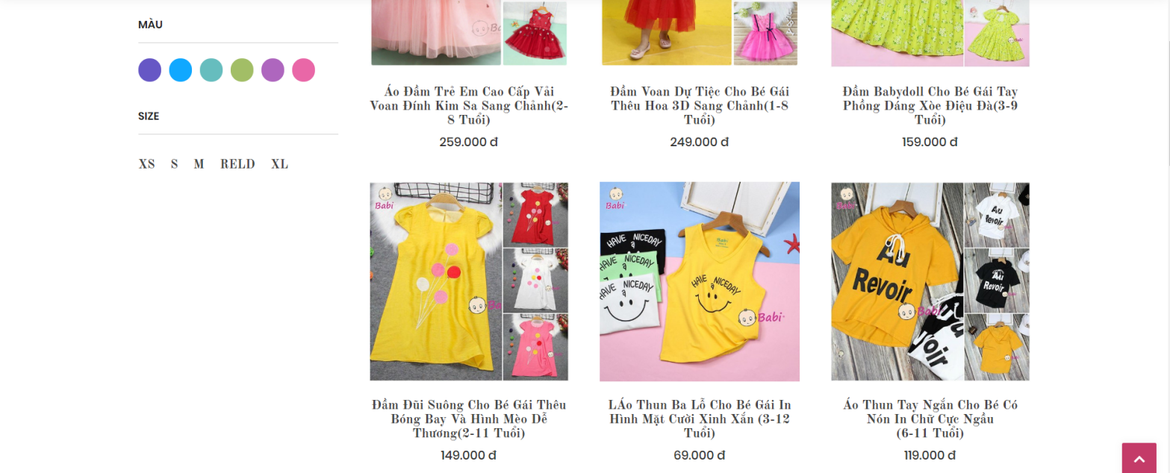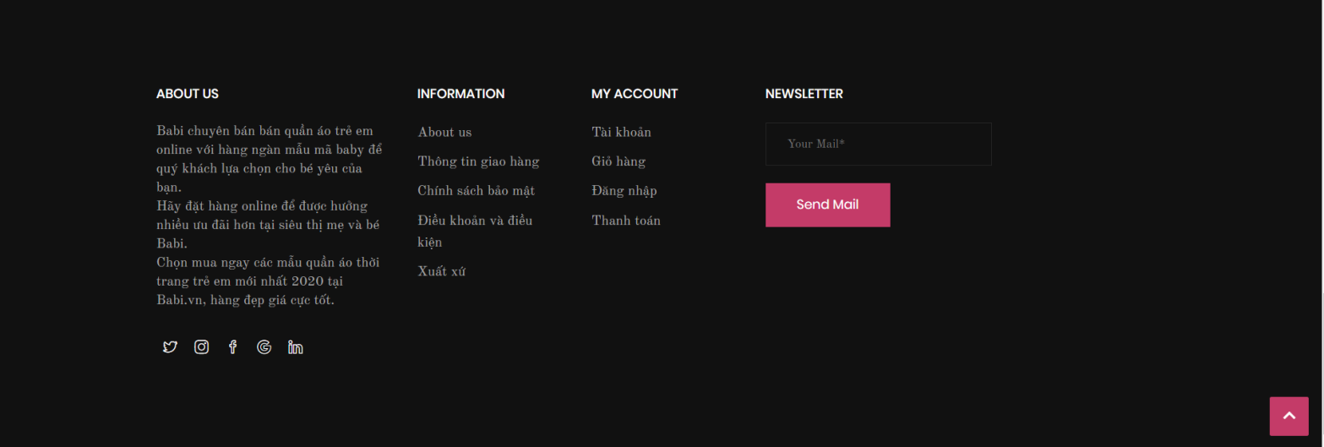

## Trang chi tiết sản phẩm

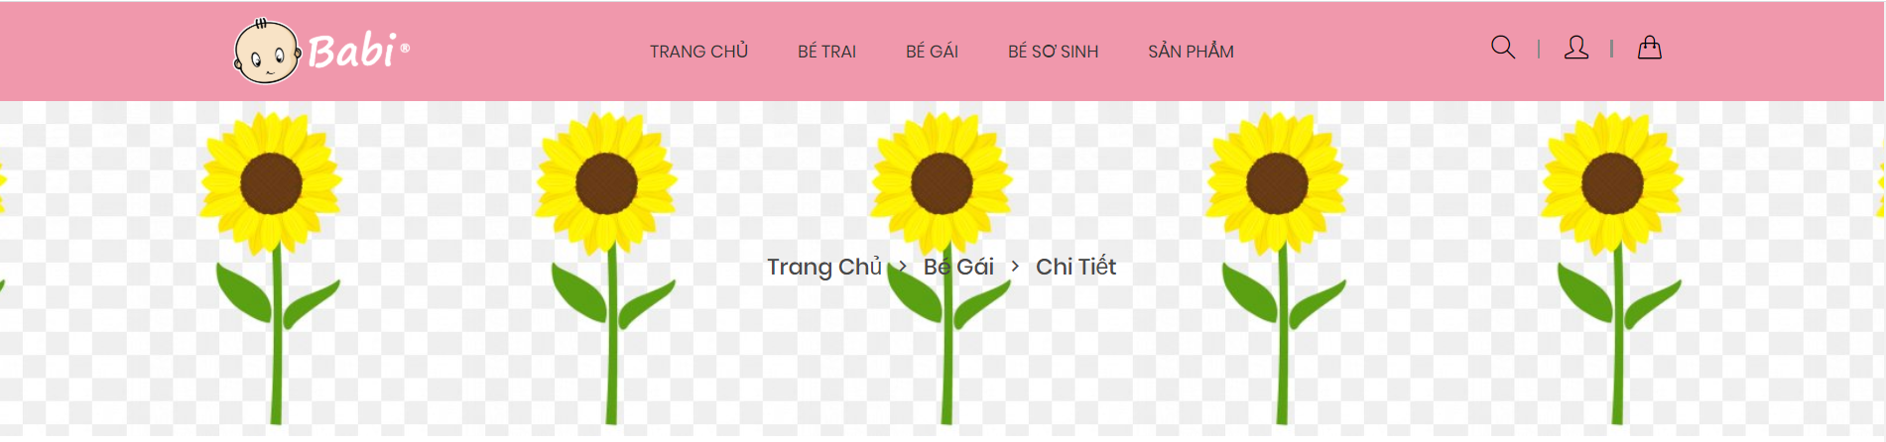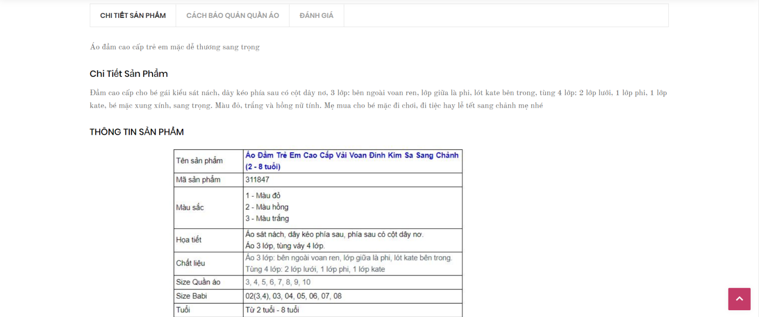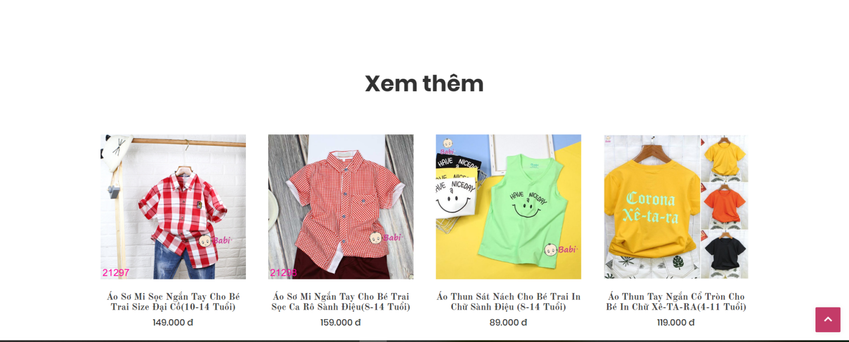

## Trang giỏ hàng

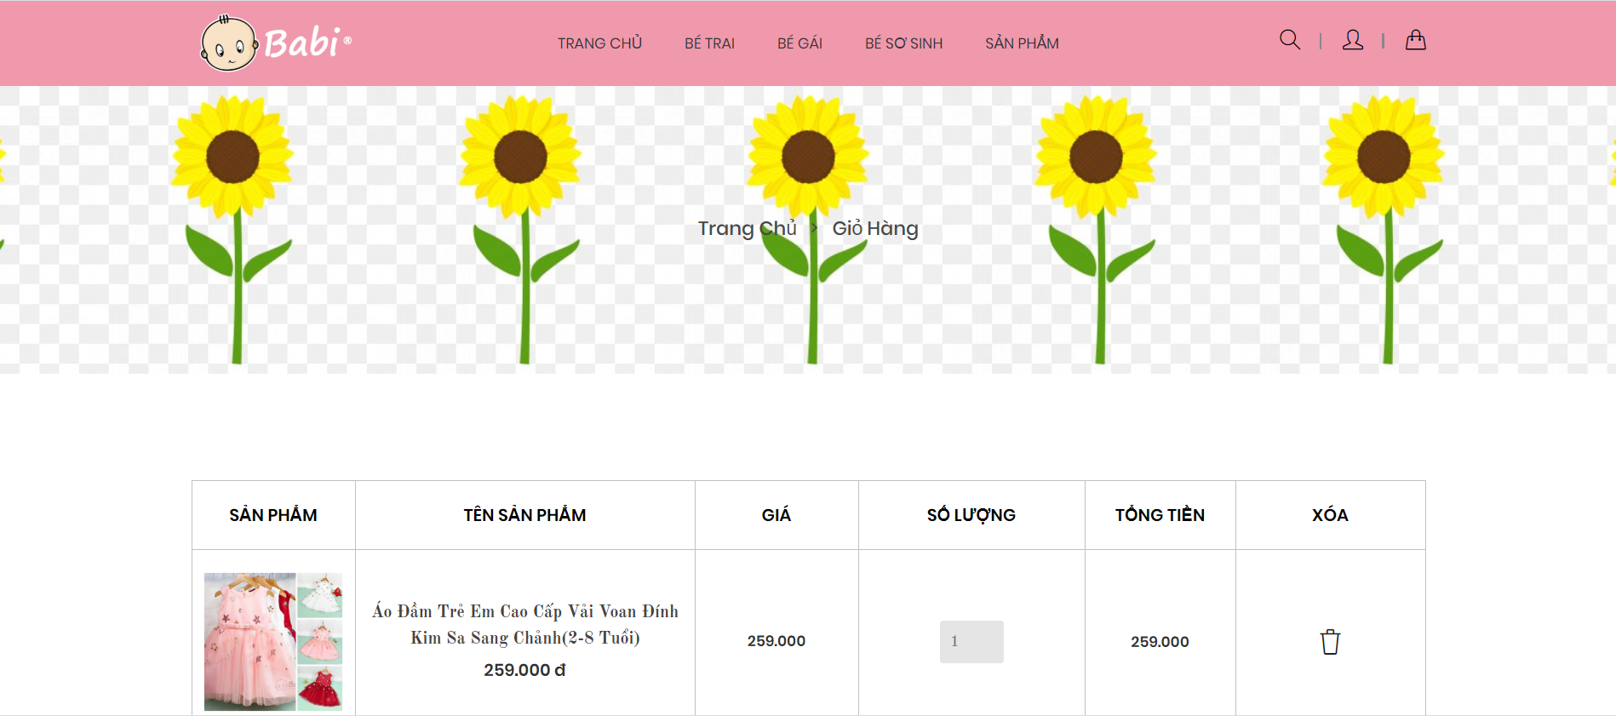  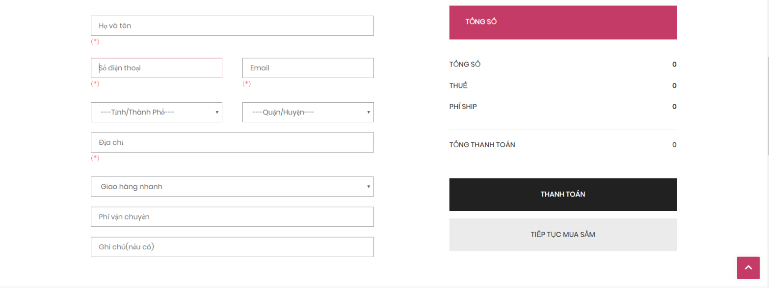 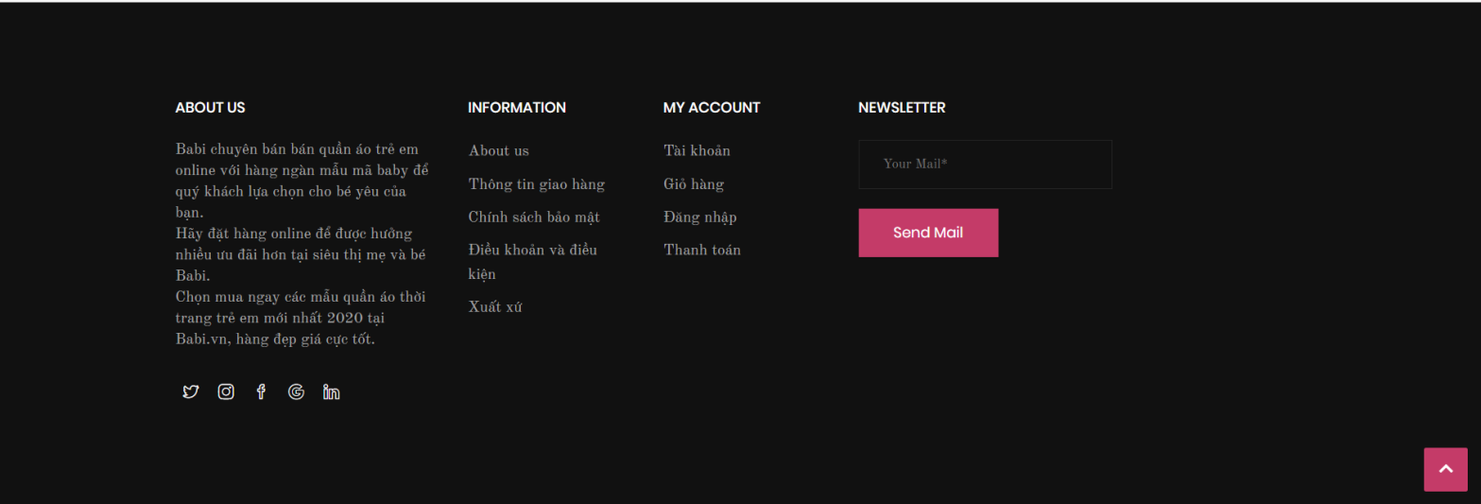

## Trang giới thiệu thành viên

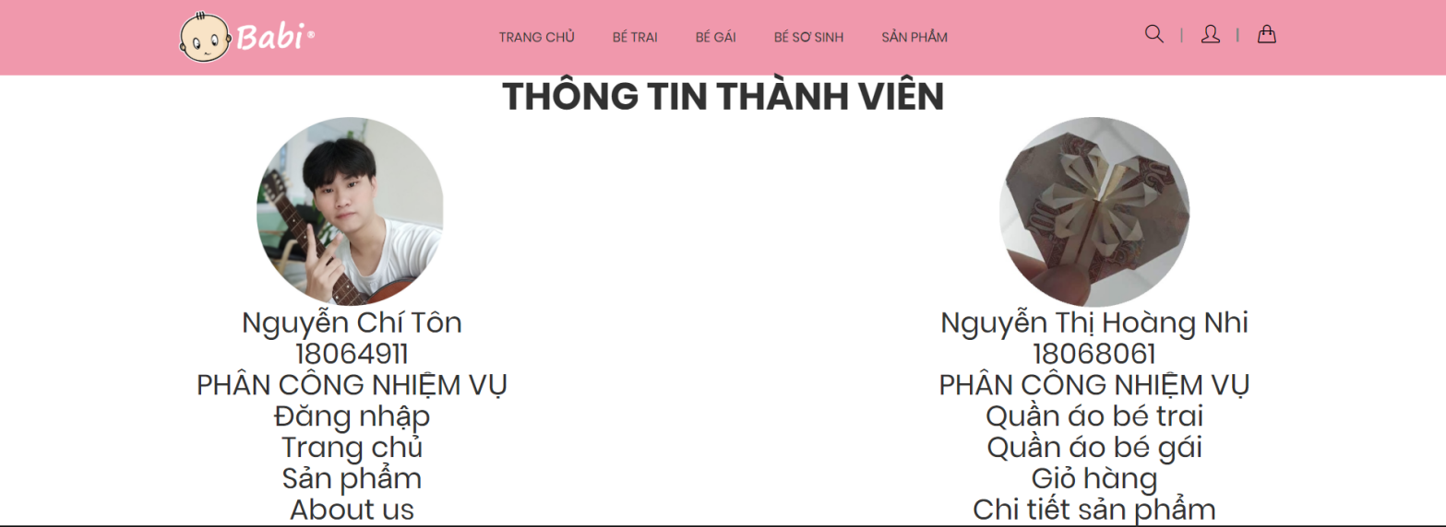 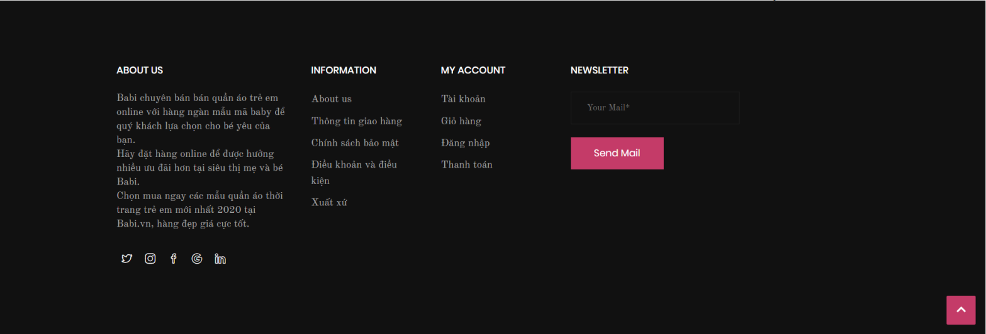

# KẾT LUẬN – HƯỚNG PHÁT TRIỂN

# 4.1.Kết quả đạt được

-Bước đầu hoàn thành được các chức năng cơ bản của một website, có đầy đủ các trang

liên kết, web rõ ràng, thân thiện, dễ sử dụng, có các trang đăng ký, đăng nhập giúp quản lý khách hàng của shop.

# 4.2.Hạn chế của ứng dụng web

- Đây chỉ là web tĩnh

- Chưa có dữ liệu

- Còn một số chức năng chưa hoàn thành được như thêm vào giỏ hàng, lựa chọn dụng cụ yêu thích

# 4.3.Hướng phát triển

- Tương lai sẽ cố gắng phát triển thành một trang web động

- Thêm các dữ liệu để hoàn thiện trang web

- Ngoài ra sẽ khắc phục các thiếu sót, chưa đầy đủ trên phần hạn chế

- Thêm vào các yêu cầu hoặc thay đổi các sản phẩm thường xuyên để tạo nên sự sinh động và mới mẻ giúp hoàn chỉnh một web và hướng đến sự lựa chọn hoàn hảo của khách hàng.

# TÀI LIỆU THAM KHẢO

## Giáo trình - Sách

## Website

|  |  |
| --- | --- |
| *Tên website tham khảo* | *Nguồn* |
| *W3school* | <https://www.w3school.com> |
| *jQuery validation* | <https://jqueryvalidation.org/documentation> |
| *jQuery easing* | <http://gsgd.co.uk/sandbox/jquery/easing> |
| *Babi.vn* | http://babi.vn |